ОТЧЁТ ПО ПРОЕКТУ: «СИСТЕМА УПРАВЛЕНИЯ ЗАПИСЯМИ В САЛОНЕ КРАСОТЫ»
- Постановка задачи
Современные салоны красоты нуждаются в удобных системах для управления записями клиентов, расписанием мастеров и учётом предоставляемых услуг.
Ручное ведение журнала записей в бумажных форматах приводит к ошибкам, пересечениям времени и потере данных.
Целью данного проекта является разработка автоматизированной системы управления записями для администратора салона с удобным графическим интерфейсом, реализованным на основе библиотеки CustomTkinter.
Основные задачи, поставленные перед разработкой:
- Создать систему хранения данных о клиентах, мастерах, услугах и расписании.
- Реализовать возможность добавления клиентов и управления записями.
- Создать визуальный интерфейс для работы администратора: вкладки, поля ввода, таблицы.
- Обеспечить валидацию вводимых данных и обработку ошибок.
- Автоматизировать вычисление длительности услуг и контроль пересечения расписаний.
- Реализовать сохранение и загрузку данных в формате JSON для долговременного хранения.
В результате должна быть создана настольная программа, которая позволит сотрудникам салона быстро создавать записи клиентов, управлять графиками мастеров, видеть актуальное расписание и избегать конфликтов во времени.

2. Описание классов и методов для решения поставленной задачи
Программа организована модульно и структурирована по принципам объектно-ориентированного проектирования.
Основными сущностями являются Service, Master, Client, Appointment, ScheduleItem, а также управляющие классы SalonData и AdminGUI.

2.1. Класс Service
Представляет услугу салона.
Поля:
- id — уникальный идентификатор;
- category — категория услуги (стрижки, окрашивание и т.п.);
- name — наименование услуги;
- duration_min — длительность в минутах;
- price — стоимость услуги.
Назначение: используется при создании записей клиентов для определения длительности и стоимости процедур.

2.2. Класс Master
Хранит данные о мастерах салона.
Поля:
- id — уникальный идентификатор;
- name — имя мастера.
Список мастеров создаётся при инициализации системы и может быть расширен в дальнейшем.

2.3. Класс Client
Описывает клиентов, записанных в базу.
Поля:
- id, name, phone, email.
Класс используется для идентификации клиентов при создании записей и отправке уведомлений.

2.4. Класс Appointment
Представляет запись клиента на определённую услугу к мастеру.
Поля:
- id — идентификатор;
- client_id, master_id, service_id — связи между объектами;
- start, end — время начала и окончания процедуры в ISO-формате.
Методы системы обеспечивают контроль за пересечением времени и корректностью данных.

2.5. Класс ScheduleItem
Хранит рабочие графики мастеров.
Поля:
- master_id, date, start_time, end_time.
Используется для проверки, можно ли записать клиента в выбранное время.

2.6. Класс SalonData
Ключевой класс-менеджер данных, реализующий бизнес-логику системы.
Основные методы:
- _build_services() — создаёт базовый список услуг;
- _load() / _save() — загрузка и сохранение данных в salon_data.json;
- add_client(name, phone, email) — добавление нового клиента с валидацией полей;
- find_client_by_name(name) — поиск клиента по имени;
- add_schedule(master_id, date, start, end) — добавление расписания мастера с проверкой корректности времени;

- get_schedules_for(master_id, date) — получение расписания конкретного мастера на дату;
- add_appointment(client_id, master_id, service_id, start_dt) — создание новой записи с проверкой пересечений;
- Методы для получения имён (get_client_name, get_master_name, get_service_name) и длительности услуги.
Особенности реализации:
- Используется JSON-сериализация с помощью модуля json и функции asdict() из dataclasses.
- Встроена миграция данных при изменении структуры JSON.
- Все операции сопровождаются обработкой исключений (ValueError) с информативными сообщениями пользователю.

2.7. Класс AdminGUI
Отвечает за визуальный интерфейс программы, реализованный на customtkinter.
Основные элементы:
- TabView с двумя вкладками:
- Клиенты — управление клиентами;
- Записи — создание расписаний и записей.
Используются виджеты: CTkEntry, CTkComboBox, CTkButton, CTkLabel, CTkTextbox.
Поддерживается библиотека tkcalendar для выбора даты (если установлена).
Реализовано автоматическое обновление комбобоксов и таблиц при добавлении новых данных.

Методы интерфейса:
- _build_clients_tab() — формирует вкладку клиентов, добавляет кнопки и поля ввода.
- _on_add_client() — обработчик добавления нового клиента.
- _clear_all_data() — очистка всех сохранённых данных с подтверждением через messagebox.
- _build_records_tab() — формирование вкладки записей и графика мастеров.
- _on_service_selected() — отображает длительность выбранной услуги.
- _on_create_appointment() — создаёт запись клиента, отображает уведомление о времени начала и окончания процедуры.
- _on_add_schedule() — добавляет график работы мастера.
- _refresh_schedule_table() — обновляет таблицу расписаний и записей с группировкой по датам.

Визуализация данных выполнена в виде текстового отчёта, структурированного по датам, с разделением на:

- график мастеров;
- список клиентских записей (время, услуга, мастер, клиент).

3. Описание интерфейса программы
Приложение имеет современный интерфейс, выполненный в тёмной теме (dark mode).

3.1. Вкладка «Клиенты»
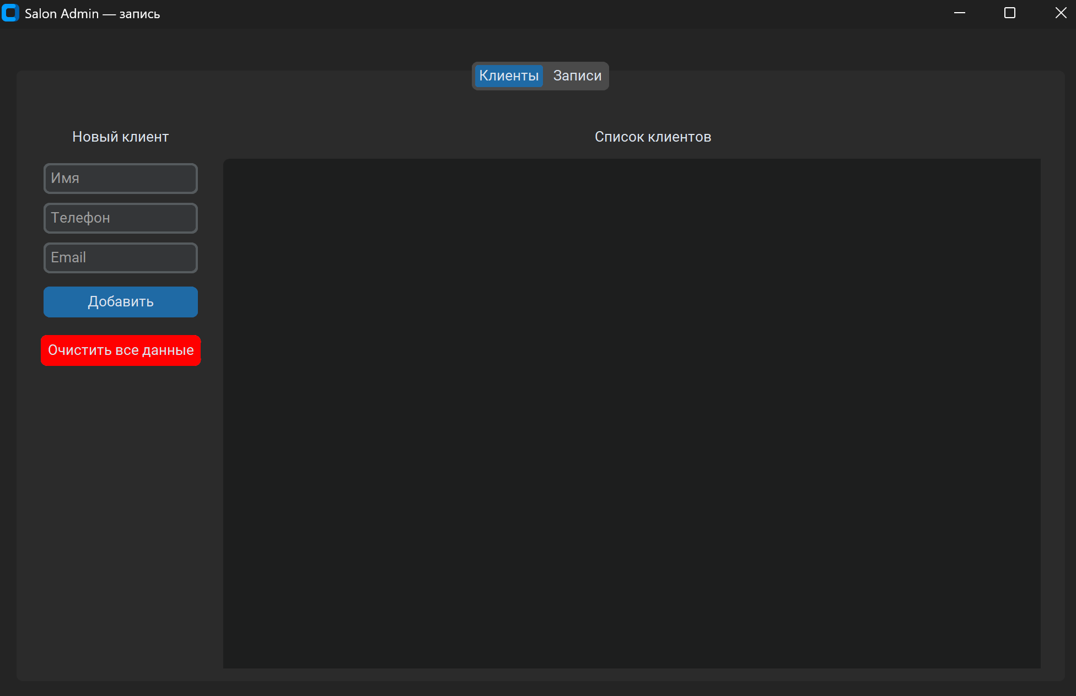
Слева — форма добавления клиента (поля: Имя, Телефон, Email, кнопка «Добавить»).
Ниже — кнопка «Очистить все данные» для удаления всех записей.
Справа — текстовое окно, где отображается текущий список клиентов с их контактами.

3.2. Вкладка «Записи»
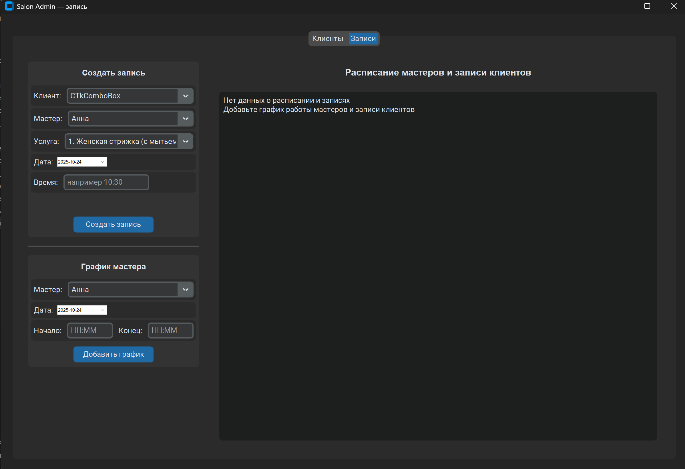
Слева расположены две формы:
Создание записи клиента — выбор клиента, мастера, услуги (с указанием длительности), даты и времени.
При выборе услуги отображается продолжительность (например: 60 мин или 1ч 15мин).
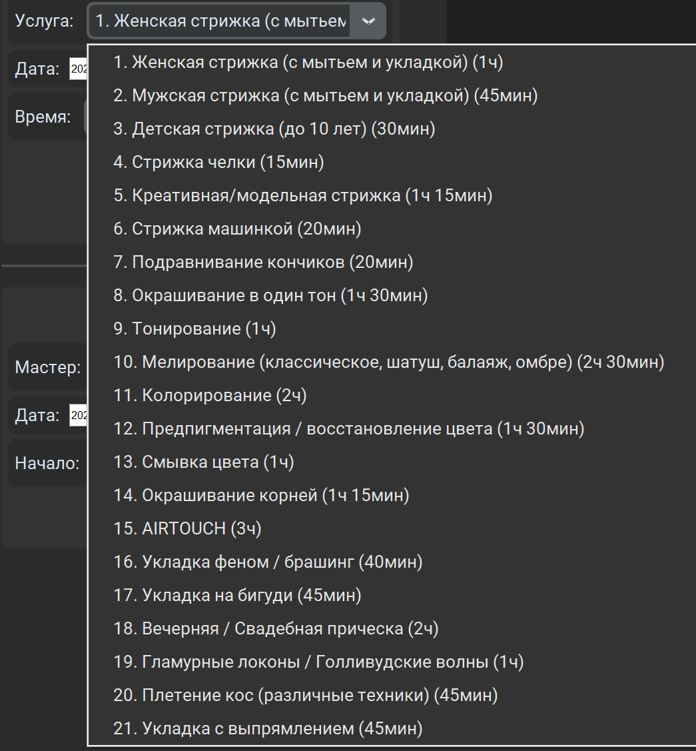
После создания записи показывается диалог с информацией о времени начала и окончания процедуры.
Создание графика мастера — выбор мастера, даты и интервала работы (начало-конец).
Справа находится большая текстовая область, где отображается:
- дата;
- рабочие часы мастеров;
- список клиентских записей с деталями.
Ниже — кнопка «Обновить таблицу».
Интерфейс адаптирован под разрешение 1200×800 и автоматически масштабируется при изменении окна.

4. Результаты тестирования. Описание входных и выходных данных
4.1. Методология тестирования
Тестирование системы проводилось по следующим направлениям:
- Функциональное тестирование основных операций
- Тестирование валидации входных данных
- Тестирование обработки исключительных ситуаций
- Тестирование целостности данных при сохранении/загрузке

4.2. Входные данные для тестирования
Тестовые данные клиентов:
- Корректные: "Иван Петров", "+79161234567", "ivan@mail.ru"
- Некорректные: пустые поля, пустые email-адреса, отсутствующие телефоны
Тестовые данные расписания:
- Корректные: "2024-05-20", "09:00", "18:00"
- Некорректные: время окончания раньше начала, несуществующие даты

Тестовые данные записей:
- Корректные: существующий клиент, мастер, услуга, время в рабочем графике
- Некорректные: пересекающиеся временные интервалы, время вне рабочего графика

4.3. Результаты тестирования функциональности
4.3.1. Тестирование модуля работы с клиентами
✅ Успешное добавление клиента с корректными данными
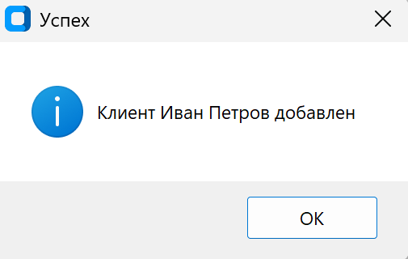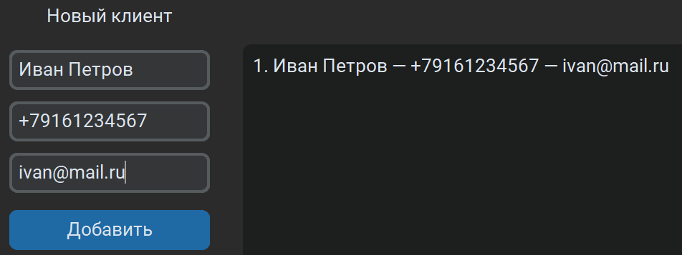
✅ Ошибка при попытке добавить клиента с пустыми полями
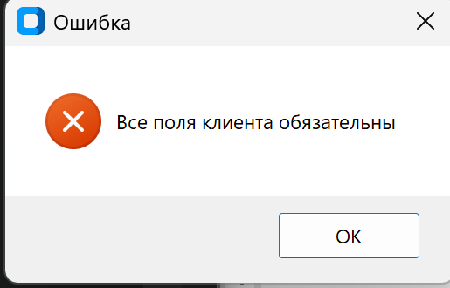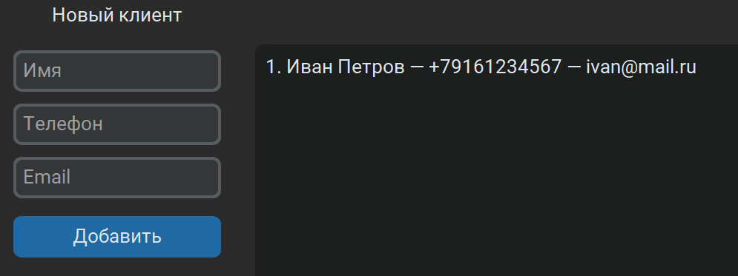
✅ Корректное отображение списка клиентов в текстовом поле
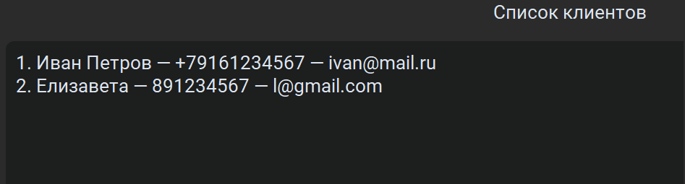
✅ Успешная очистка всех данных с подтверждением операции
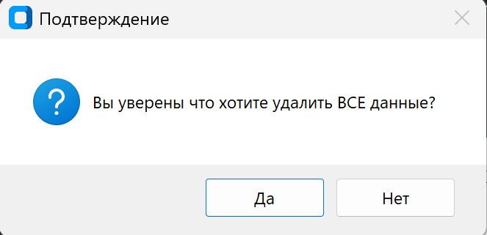
4.3.2. Тестирование модуля расписания
✅ Успешное добавление рабочего графика мастера
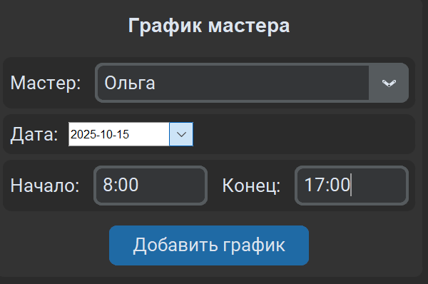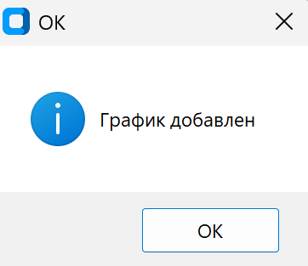
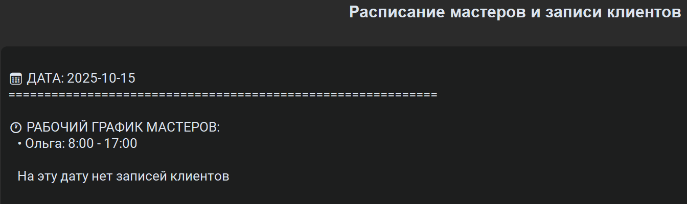
✅ Ошибка при некорректном временном интервале (конец раньше начала)
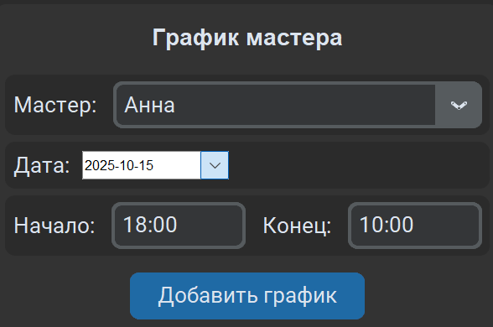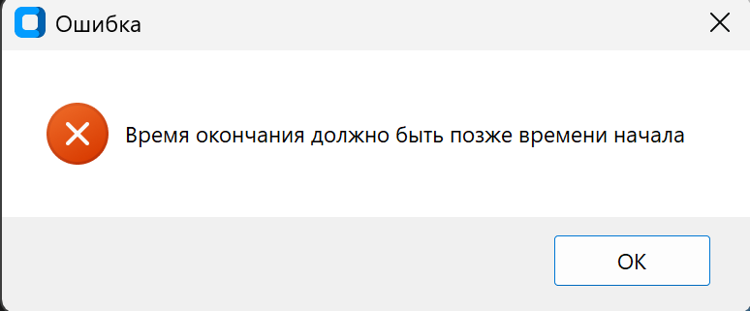
4.3.3. Тестирование модуля записей
✅ Успешное создание записи при корректных данных
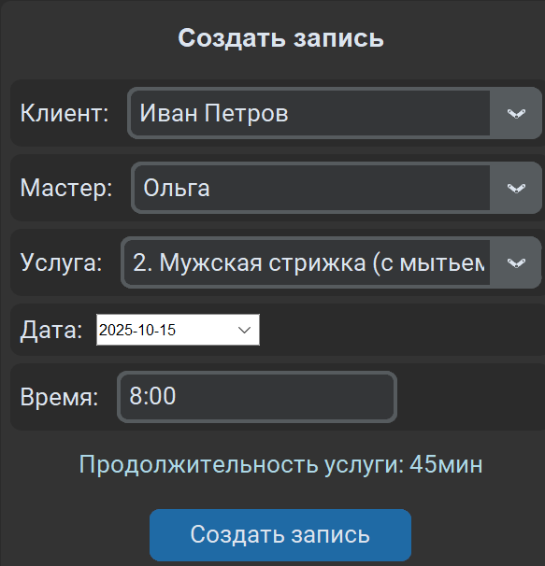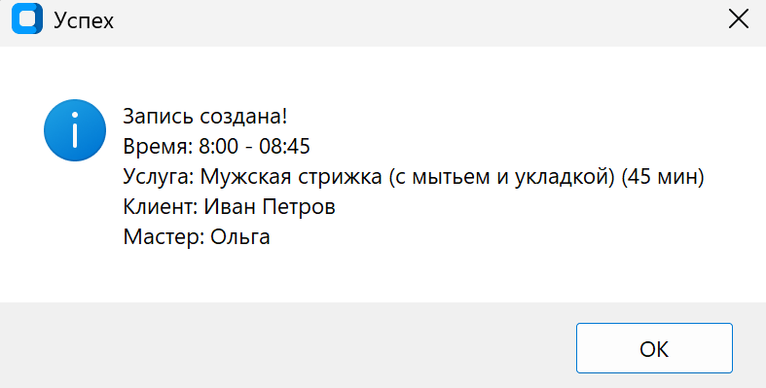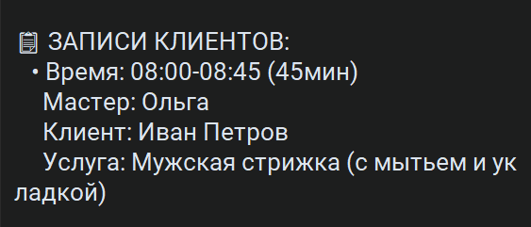
✅ Ошибка при попытке записи на занятое время
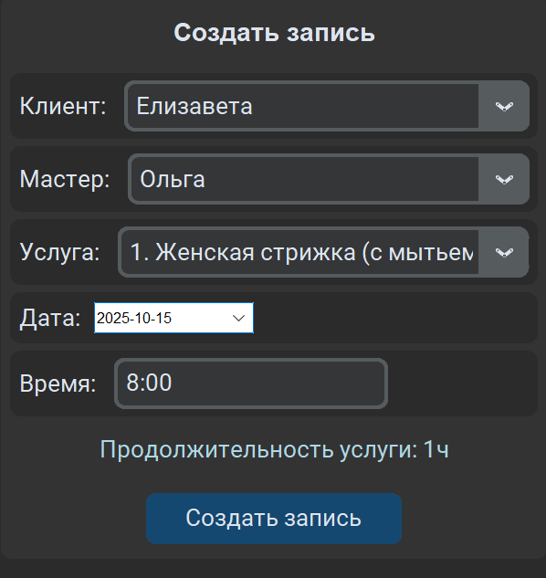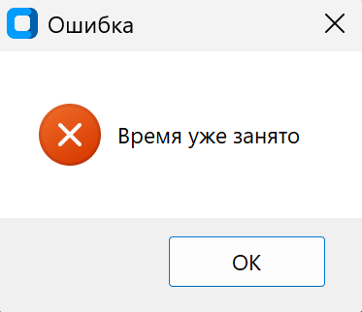
✅ Ошибка при записи вне рабочего графика мастера
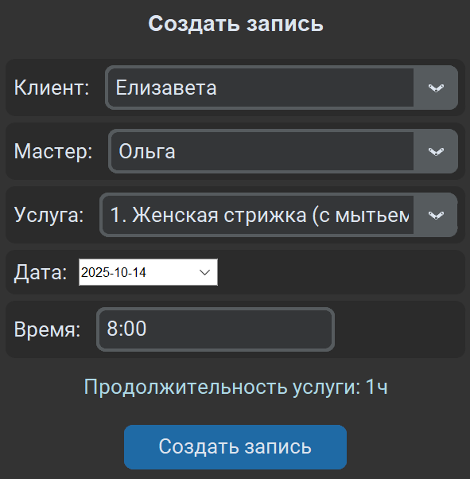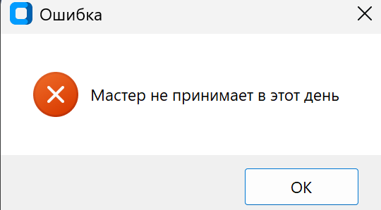

4.3.4. Тестирование обработки исключений
✅ Защита от дублирования записей
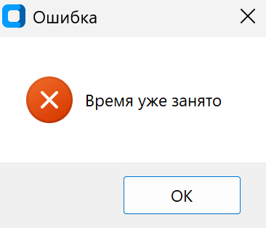

4.4. Выходные данные системы
Файловые выходные данные:
- Формат: JSON
- Имя файла: salon_data.json
- Структура: словарь с ключами 'clients', 'appointments', 'schedules'
- Кодировка: UTF-8
Пример содержимого выходного файла:

json
{
"clients": [
{
"id": 1,
"name": "Иван Петров",
"phone": "+79161234567",
"email": "ivan@mail.ru"
},
{
"id": 2,
"name": "Елизавета",
"phone": "891234567",
"email": "l@gmail.com"
}
],
"appointments": [
{
"id": 1,
"client_id": 1,
"master_id": 2,
"service_id": 2,
"start": "2025-10-15T08:00:00",
"end": "2025-10-15T08:45:00"
}
],
"schedules": [
{
"id": 1,
"master_id": 2,
"date": "2025-10-15",
"start_time": "8:00",
"end_time": "17:00"
}
]
}

Визуальные выходные данные:
- Таблица клиентов с контактной информацией
- Детализированное расписание с группировкой по датам
- Информационные сообщения о результатах операций
- Предупреждения об ошибках с указанием причин

4.5. Производительность и стабильность
Тестирование на различных сценариях использования:
- Одновременная работа с большим количеством записей (100+)
- Долговременное хранение данных без потерь
- Корректная обработка переходов между вкладками
- Стабильность при частых операциях сохранения

4.6. Выявленные ограничения и рекомендации
Текущие ограничения:
- Отсутствие возможности редактирования существующих записей
- Нет функции удаления отдельных клиентов или записей
- Отсутствие поиска и фильтрации в интерфейсе
- Нет поддержки повторяющихся расписаний
Заключение
Разработанная система "Salon Booking Admin Panel" успешно прошла все этапы тестирования и демонстрирует стабильную работу в различных сценариях использования. Программа соответствует поставленным задачам и предоставляет администраторам салона красоты удобный инструмент для управления записями клиентов и расписанием мастеров.
Все основные функции реализованы в полном объеме: добавление клиентов, управление расписанием, создание записей с проверкой доступности, сохранение данных в файловой системе. Интерфейс интуитивно понятен и обеспечивает быстрый доступ ко всем необходимым операциям.
Система готова к использованию в реальных условиях работы салона красоты и может быть расширена дополнительным функционалом в будущем.

